# LA KAVARMA, cocotte de poulet ou de porc ou de bœuf

**Pour 4 personnes préparation 15 mn Cuisson 25mn**

|  |  |
| --- | --- |
| 4 blancs de poulet (ou 750grs) | 70g de concentré de tomates |
| 4 carottes | 1 bouquet de persil |
| 2 poireaux | 10 cl de vin rouge |
| 2 poivrons rouges | Herbes de Provence |
| 4 c. à soupe d’huile d’olive | Sel, poivre |

1. Lavez et émincez les poireaux. Frottes puis coupez en rondelles les carottes. Détaillez les poivrons rouges et les blancs de poulet en cubes.

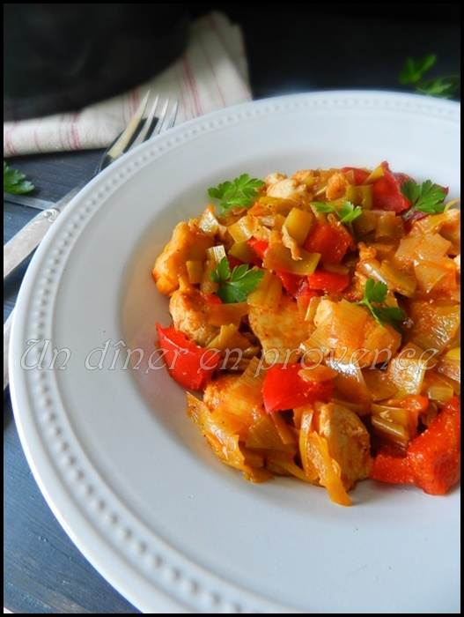

2. Dans une cocotte, faites revenir la viande dans l’huile d’olive.

3. Ajoutez ensuite les poivrons, le poireau émincé et 20 cl d’eau.

4. Ajoutez le vin rouge, les herbes de Provence, le sel et le poivre.

5. Laisser mijoter 25mn.

Plat Bulgare de la Capitale Sofia